**Správa Krkonošského národního parku**

Dobrovského 3, 543 01 Vrchlabí IČ: 00088455, DIČ: CZ00088455

tel.: (+420) 499 456 111, fax: (+420) 499 422 095

e-mail: [podatelna@krnap.cz,](mailto:podatelna@krnap.cz) [www.krnap.cz](http://www.krnap.cz/)

Dodavatel: Brslínek Miloslav Tylova 807

Dvůr Králové nad Labem 54401 IČ: 13185063

**Objednávka č. OBJ-24-604/2024**

**Dodací adresa:** *(je-li odlišná od sídla Správy KRNAP)*

**Předmět objednávky:**

Objednávka na roční údržbu kotlů + ROZP pro oblast Vrchlabsko, dle seznamu.

**Datum plnění od:** 6.6.2024

**Datum plnění do:** 31.8.2024

**Předběžná cena:** 69 149,00 Kč bez DPH

**Příjemce (útvar):** odd investic

**Kontaktní osoba:**

**Příkazce operace:**

**Správce rozpočtu:**

Objednávka je vyhotovena 2x - 1x pro odběratele, 1x pro dodavatele.

Na fakturu uveďte výše uvedené číslo objednávky, jinak nebude uhrazena. Elektronické faktury zasílejte na adresu [**faktury@krnap.cz.**](mailto:faktury@krnap.cz)

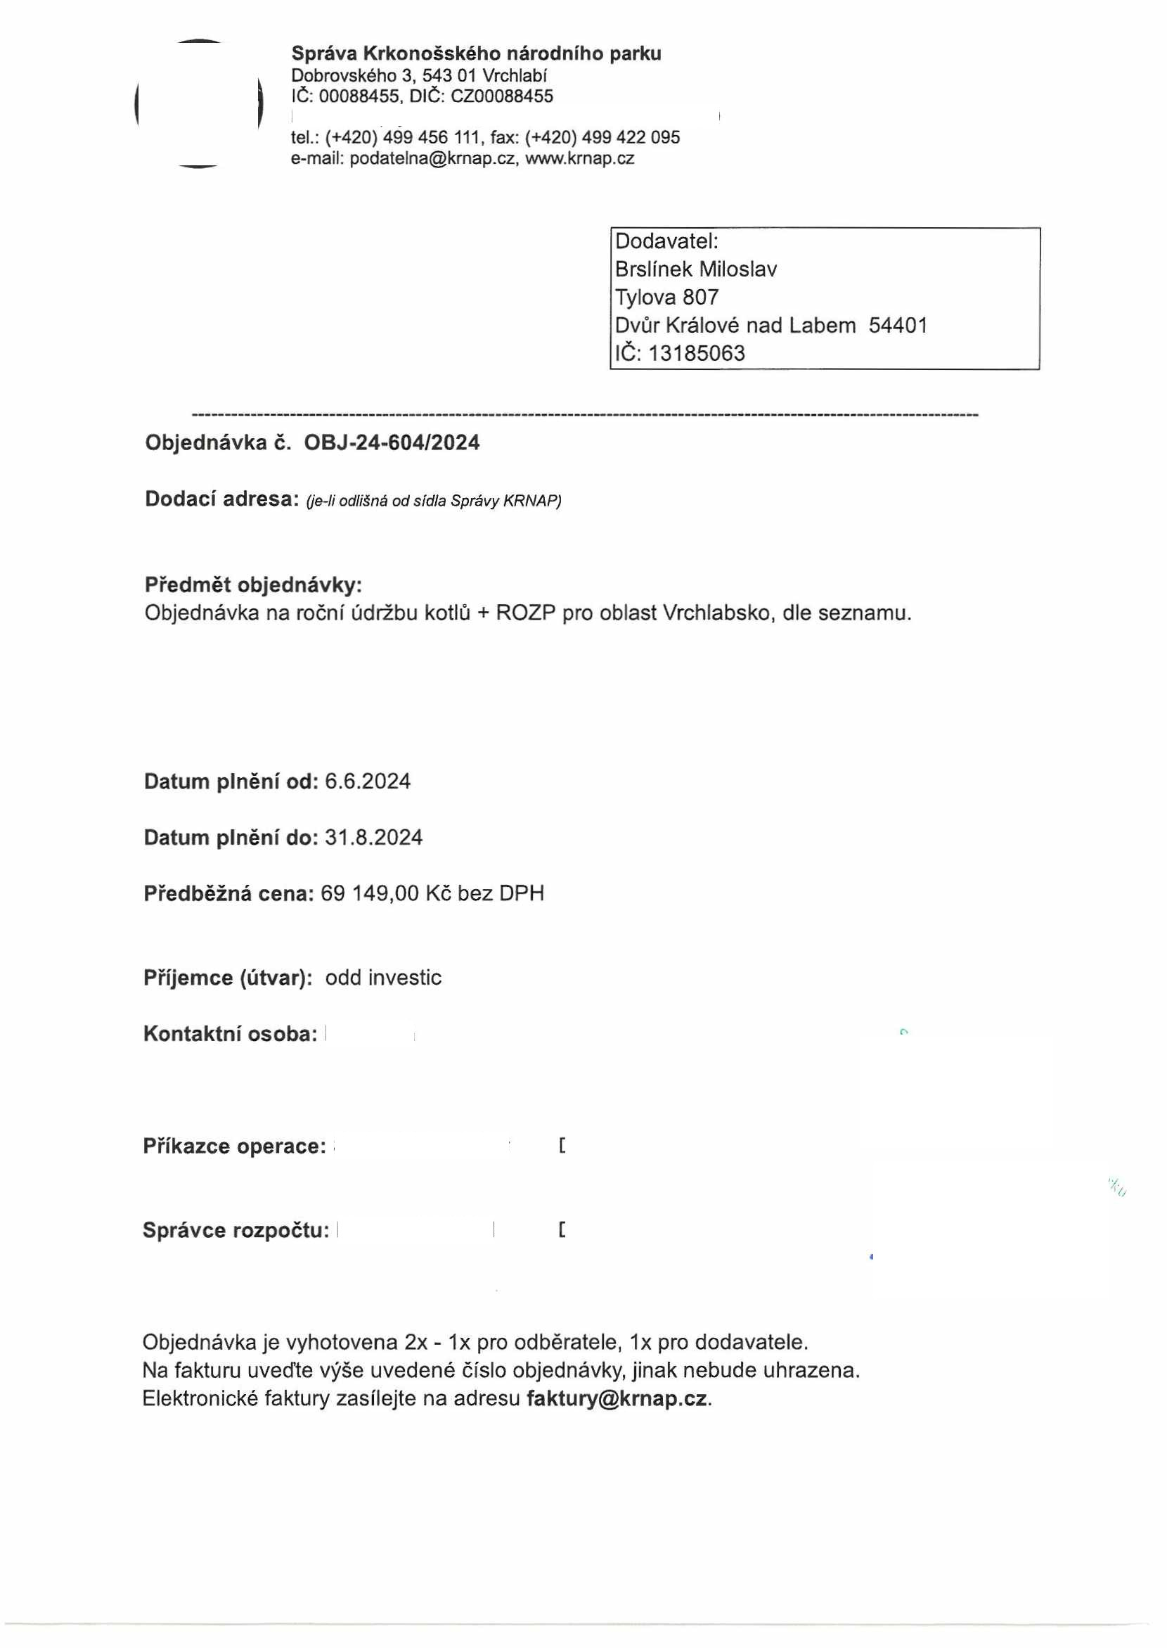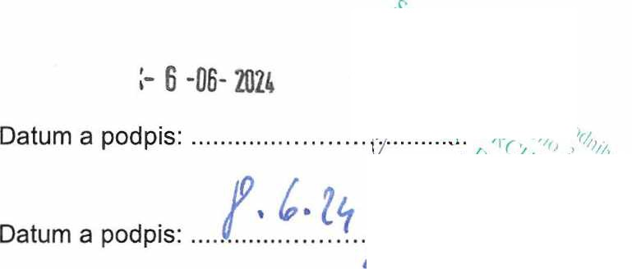

**Správa Krkonošského národního parku**

Dobrovského 3, 543 01 Vrchlabí IČ: 00088455, DIČ: CZ00088455

tel.: (+420) 499 456 111, fax: (+420) 499 422 095

e-mail: [podatelna@kmap.cz,](mailto:podatelna@kmap.cz) [www.kmap.cz](http://www.kmap.cz/)

**Specifikace předmětu objednávky:**

V případě, že bude dodavatel v prodlení s termínem plnění, zavazuje se uhradit objednateli smluvní pokutu ve výši 0,05 % z ceny plnění za každý den prodlení. Tím všakjeho povinnost plnit ve sjednaném rozsahu není dotčena. Dobu plnění je možné upravit dohodou smluvních stran, pokud nastanou okolnosti vylučující plnění ve sjednaném termínu. V případě prodlení kupujícího s placením faktury, uhradí kupující prodávajícímu smluvní pokutu ve výši 0,05 % z nezaplacené částky každý den.

Pokud bude dodavatel v prodlení s plněním nebo bude mít opakovaně vady, je objednatel oprávněn odstoupit od této objednávky ihned ke dni doručení odstoupení dodavateli.

Změny této objednávky mohou být pouze písemně odsouhlasené oběma stranami.

Dodavatel souhlasí se zveřejněním této objednávky v registru smluv, je-li výše objednávky vyšší něž 50 tisíc Kč bez DPH.

y r1 *-d'h L* ^

Souhlasím. Za dodavatele: Brslínek Miloslav

Tylova 807

Dvůr Králové nad Labem 54401 IČ; 13185063

Jméno a příjmení podepisujícího, pozice:

Podpis:

